Le Monde libertaire
Le Monde libertaire (vert. Vrije Wereld) is een Franstalige wekelijkse krant van Fédération Anarchiste, de anarchistische federatie in Frankrijk.
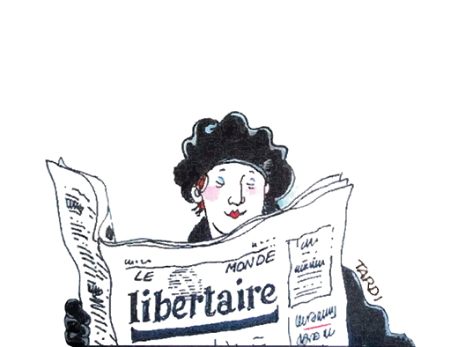 Le Monde Libertaire
Fédération Anarchiste verscheen in eerste instantie als magazine. De eerste uitgave was in oktober 1954. De naam is een referentie naar een andere uitgave Le Libertaire, welke in 1895 in Frankrijk werd opgericht door Sebastian Faure en Louise Michel.[3] Op 6 oktober 1977 ging het magazine over in een wekelijkse krant gepubliceert door Fédération Anarchiste.[4]
De krant heeft tijdens de oorlog van Frankrijk tegen de onafhankelijkheidsbeweging in Algerije fel stelling genomen tegen de imperialistische interventie vanuit Frankrijk.[5]

Teksten
- Feminism Attack! Anarcha-feminisme in Tunesië, 2013 (interview)

Voetnoten
- [1] Ruth Kinna (28 June 2012), The Bloomsbury Companion to Anarchism, Bloomsbury Publishing. p. 385
- [2] John D. H. Downing, John Derek Hall Downing (2011), Encyclopedia of Social Movement Media, SAGE Publications. p. 44
- [3] Ramón Pino, Wally Rosell (December 2014), “Le Monde libertaire a 60 ans et toutes ses dents!” Fédération Anarchiste
- [4] Liste de liens anars et autres Ephemanar, 3 mei 2015
- [5] Robert Graham (1 June 2009). Anarchism: A Documentary History of Libertarian Ideas. Black Rose Books Ltd. p. 342

